Đoàn Văn Xuân Bắc-67CS-0013067

Quản lý file và thư mục

Tạo thêm tài khoản mirror.
$ sudo adduser mirror
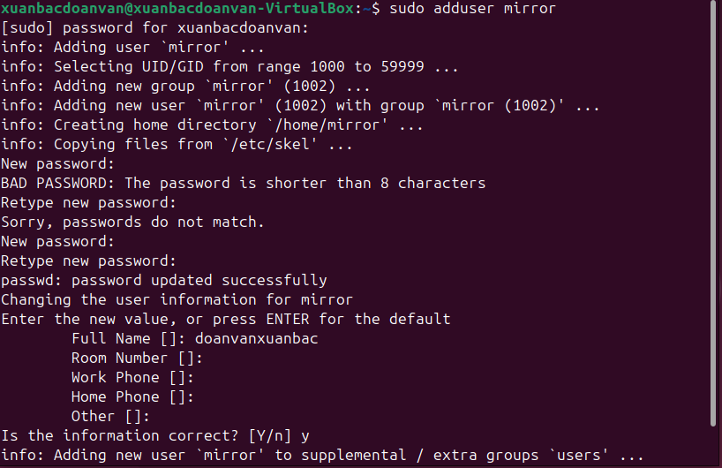

Sau đó chuyển phân quyền thư mục chủ của mirror và thư mục chủ của em thành rwxrwxr-x.
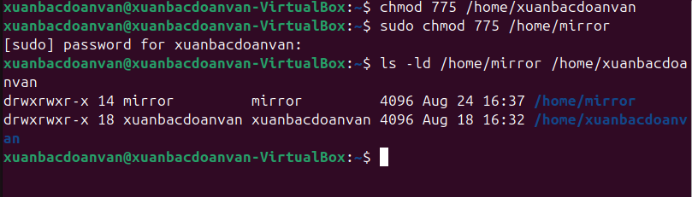

- Trong thư mục chủ / thư mục cá nhân của em (/home/usernm hay ~/), tạo file văn bản report1.
Terminal 1 tài khoản sinhvien
$ cd
$ cat > report1
  - Xem thông tin về phân quyền của file vừa tạo
$ ls -l report1

  - Chuyển sang tài khoản mirror, vào thư mục chủ của em để xem file report1 này.
Terminal 2: đăng nhập vào mirror
$ su mirror
$ cat report1 (pico / nano)
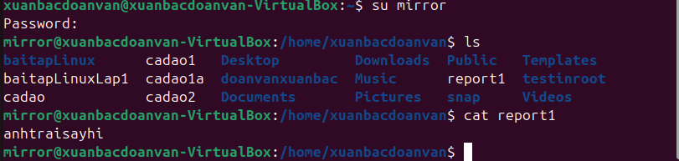
  - Trở về tài khoản của em, chỉnh sửa phân quyền để những người dùng khác không có quyền đọc file report1 này.
Quay trở về Terminal 1
$ chmod o-r report1
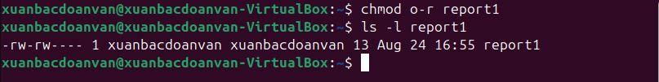
  - Chuyển sang một trong ba tài khoản mirror, vào thư mục chủ của em để xem file report1 này.
Chuyển sang terminal 2
$ cat report1

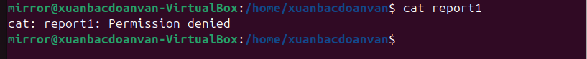

- Trong thư mục cá nhân của em, tạo thư mục src
  - Trong thư mục src, tạo 3 thư mục con doc, images, install và file index.php. Trong thư mục doc tạo 2 file doc1 và doc2.
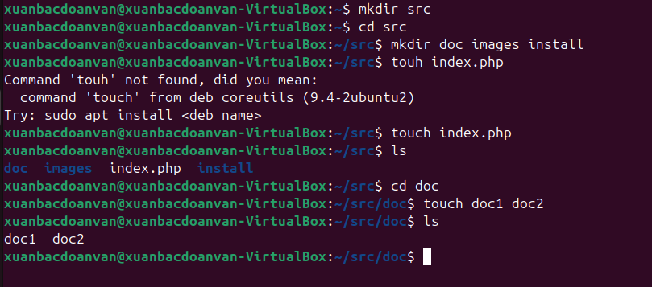
  - Nội dung file index.php như sau:
<?php
if(!file_exists("config.php")) {
header("Location: install.php");
exit(0);
}
session_start();
require_once("lib.php");
require_once("class.BlogInfo.php");
require_once("class.BlogEntry.php");
$blogid = $_REQUEST['blogid'];
if(!isset($blogid)) {
$blogid = 1;
}
?>
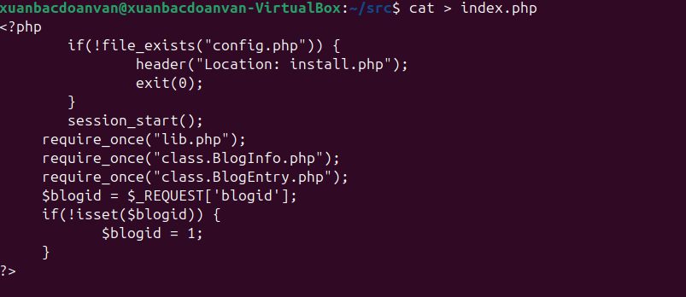

  - Copy file index.php thành index1.php trong cùng thư mục src
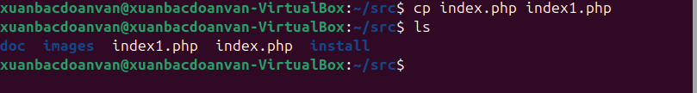

  - Chuyển phân quyền đối với thư mục src để mọi người đều có quyền rwx
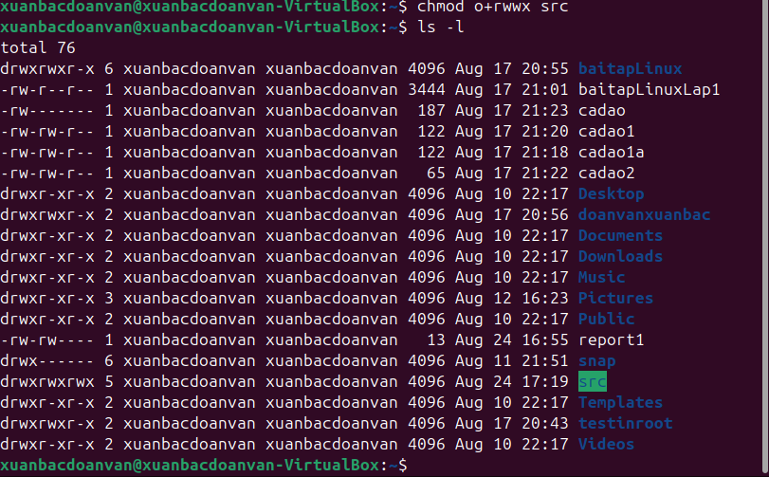

  - Chuyển phân quyền đối với thư mục doc, images và install để người dùng khác không có quyền x trên các thư mục này
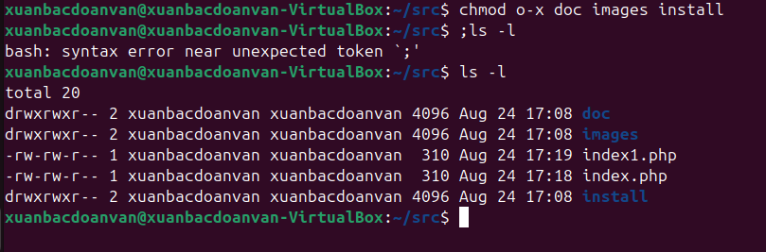

  - Chuyển phân quyền đối với file index.php để người dùng khác có quyền giống với nhóm (group) của file này.
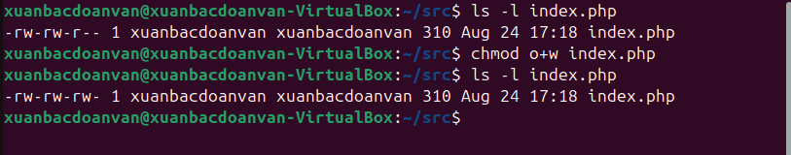

  - Đăng nhập vào tài khoản mirror
    - Vào thư mục src, vào tiếp thư mục doc, images và install, xem nội dung các thư mục này.
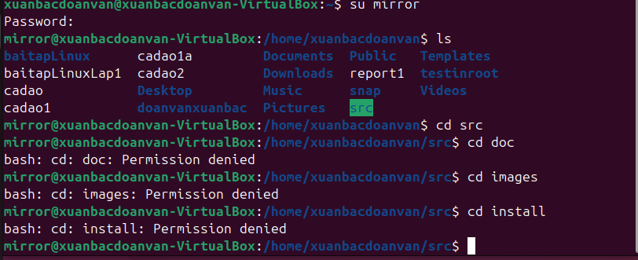

    - Sửa file index.php, bỏ đi 3 dòng có chữ require_once
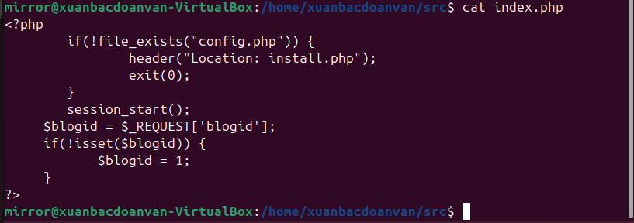

  - Chuyển trở lại tài khoản cá nhân
    - Chuyển phân quyền đối với file index.php để nhóm và người dùng khác không có quyền gì với file này.
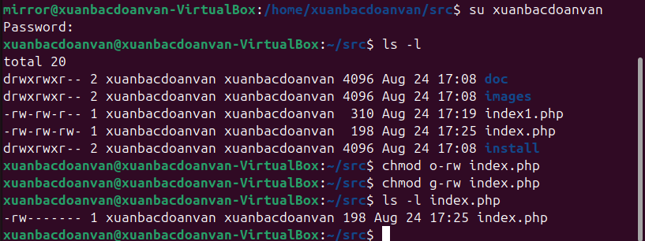

  - Đăng nhập vào tài khoản mirror
    - Xóa file index.php
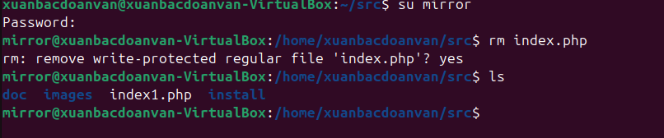
  - Làm sao để tài khoản mirror không xóa được file index1.php?
-Muốn xoá được file index1.php cần thu quyền ghi (w) và chặn quyền thư mục chứa nó (src)
  - Copy thư mục src vào thư mục Lab4 mà em đã thực hiện ở buổi học trước.
